**System Wymiany Plików**

**Opis**

Głównym celem aplikacji jest umożliwienie wymiany plików pomiędzy jej użytkownikami poprzez ich udostępnianie. Udostępnienie odbywać będzie przez podanie emaila osoby której ten plik ma zostać dostarczony do użytku, po jej zalogowaniu się będzie on widoczny u niej w aplikacji.Użytkownik będzie posiadał do dyspozycji dwa widoki z plikami , jeden na którym będą widoczne wszystkie pliki zarówno udostępione innym użytkownikom jak i te prywatne oraz drugi widok na którym będą widoczne tylko te pliki które zostały udostępnione innym. Użytkownik będzie mógł pobierać pliki oraz je usuwać.

**Schemat aplikacji:**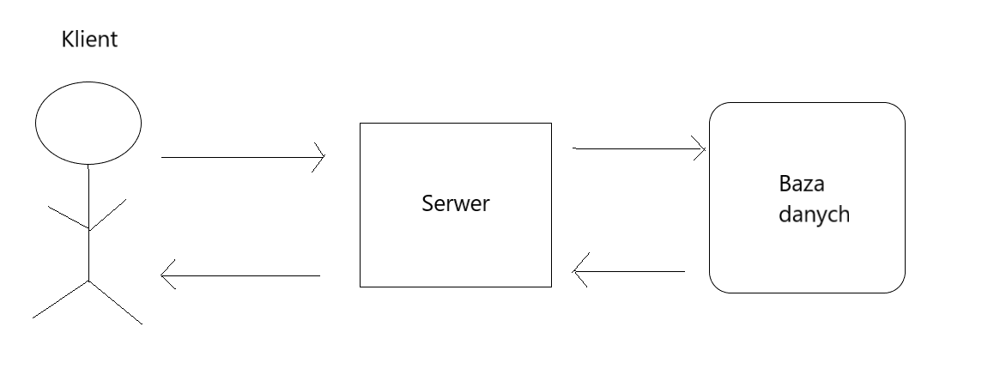

**Aktualny stan**Na rynku istnieje parę aplikacji umożliwiających wymianę plików na przykład:

* github (przechowuje głównie pliki z kodami źródłowymi)
* chomikuj (udostępnianie plików , umożliwia pobieranie za opłatą)
* google drive (udostępnianie plików)

**Działania**Na rynku istnieją już aplikację umożliwiające wymianę plików jednak większość z nich nie skupia się wyłącznie na możliwości dzielenia się nimi ale posiada również sporo dodatkowych opcji które często są niepotrzebne i sprawiają że jest ciężko się po niej poruszać. Aplikacja powstała w wyniku pracy inżynierskiej będzie posiadać prosty w obsłudze interfejs dzięki któremu osoba w każdym wieku nie będzie miała problemów w jej użytkowaniu. Operacje dodawania, usuwania oraz udostępniania plików będą odbywać się błyskawicznie. Oprócz tego maksymalny rozmiar pliku jaki można jednorazowo przesłać będzie wynosił 10MB . Nie będzie limitów w rozmiarze dodanych plików.

**Środki oraz narzędzia**Jako że aplikacja jest złożona z poniżej zostaną narzędzia użyte dla poszczególnych z nich:

Frontend(strona):

* React   
  Jedna z najbardziej znanych bibliotek do tworzenia interfejsu użykownika w języku javascript
* HTML

Język znaczników

* CSS

Język służący do opisu strony HTML odpowiada za wygląd strony

* JavaScript  
  Skryptowy język programowania
* Bootstrap

Bibliooteka dla CSS,HTML oraz JavaScript zawierająca narzędzia ułatwiające rozbudowywanie interfejsu użytkownika

Backend(pośrednik w łączności pomiędzy użytkownikiem a bazą )

* Spring boot

Narzędzie dzięki któremu można korzystać z frameworka Spring który opiera się na architekturze model – widok – kontroler co pozwala na wygodny przepływ danych z frontendu do bazy danych

* Hibernate

Narzędzie to tworzy warstwę dostępu do danych . Dzięki niemu tabele w bazie generowane są automatycznie przy użyciu klas. A operacje na tych klasach traktowane są jako zapytania

* Java

Obiektowy język programowania

Baza danych:

* MySQL

System do zarządzania bazami danych

**Słowa klucze**

